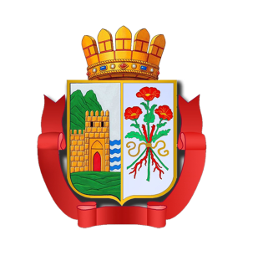

Республика Дагестан

Администрация городского округа «город Дербент»

Муниципальное казенное учреждение

«ДЕРБЕНТСКОЕ ГОРОДСКОЕ УПРАВЛЕНИЕ ОБРАЗОВАНИЯ»
368600, г.Дербент, ул. 3 Интернационала, 6; тел: (8240) 4-64-30; факс: 4-90-89;e-mail:derbent-guo@mail.ru

Протокол № 1
заседания координационного совета по управлению процессом введения
обновленных федеральных государственных образовательных
стандартов начального общего образования
и основного общего образования
30 марта 2022 года МКУ «ДГУО»

Председатель: Абдуселимова Р.В.- заметстиель начальника МКУ «ДГУО»
Присутствовали:
- Аскерова У.Ю. – начальник ОиДО ДГУО
- Сеидова А.З.- Главный специалист МКУ ДГУО

Приглашенные:
руководители образовательных организаций, руководители методических обьединений учителей города по секциям.
ПОВЕСТКА ДНЯ:
- Об организационном и методическом сопровождении работ по введению обновленных федеральных государственных образовательных стандартов начального общего образования и основного общего образования
(докладчик – Аскерова У.Ю..)
- Обновление содержания деятельности предметных методических секций
(докладчик – Сеидова А.З.)
- Разное.

- По первому вопросу «Об организационном и методическом сопровождении работ по введению обновленных федеральных государственных образовательных стандартов начального общего образования и основного общего образования»
(докладчик – Аскерова У.Ю.)
Решили:
  - Рекомендовать руководителям образовательных организаций:
    - Обеспечить выполнение мероприятий плана-графика (дорожной карты) по введению обновленных ФГОС НОО и ООО в учреждениях г. Дербент;
Срок: постоянно
    - Актуализировать школьные планы (дорожные карты) мероприятий по введению обновленных ФГОС НОО и ООО в соответствии с муниципальным планом мероприятий по введению обновленных ФГОС НОО и ООО в городе Дербент.
Срок: до 22.02.2022
Контроль: Аскерова У.Ю.
Ответственная: Абдуллаева С.М.
- По втором вопросу «Обновление содержания деятельности предметных методических секций»
(докладчик – Сеидова А.З.)
Решили:
  - Рекомендовать руководителям образовательных организаций:
    - Принять управленческие решения по развитию научно-методического сопровождения педагогических работников и управленческих кадров по вопросам введения обновленных ФГОС НОО и ООО;
Срок: до 01.04.2022г.
    - Обеспечить эффективное взаимодействие городских методических служб с учреждениями среднего профессионального образования г. Дербент по методическому сопровождению педагогических и управленческих кадров по вопросам введения и реализации обновленных ФГОС НОО и ФГОС ООО.
Срок: постоянно.
    - Провести обсуждение на заседании ГМО учителей-предметников методическое сопровождение, введение и реализацию обновленных ФГОС НОО и ООО.
Срок: 30 марта 2022г.
Контроль: Сеидова А.З.
Ответственная: Абдуллаева С.М..

Председатель Абдуселимова Р.В.

Секретарь Абдуллаева С.М.

